**Skóra trądzikowa - olej CBD**

**Posiadasz skórę trądzikową? Olej CBD poradzi sobie z tym problemem w naturalny sposób.**

**Problem trądzikowej skóry**

Problemy skórne bardzo często dotykają każdego z nas. Jednak trądzik to jeden z najczęstszych, który wpływa na życia milionów ludzi na całym świecie. Trądzik to nie tylko pryszcze, to dodatkowo zaskórniki, torbiele, grudki czy wągry, które najczęściej wychodzą na skórze twarzy, szyi, dekoltu i pleców. Trądzik bardzo często pojawia się na skórze poprzez dorastanie, przyjmowane hormony, leki oraz dietę. Niektórzy uważają, że najlepiej przeczekać temat, jednak czy aby na 100%? Taki problem bardzo przeszkadza w życiu osobistym i w relacjach, może nawet prowadzić do depresji, dlatego warto go wyleczyć.

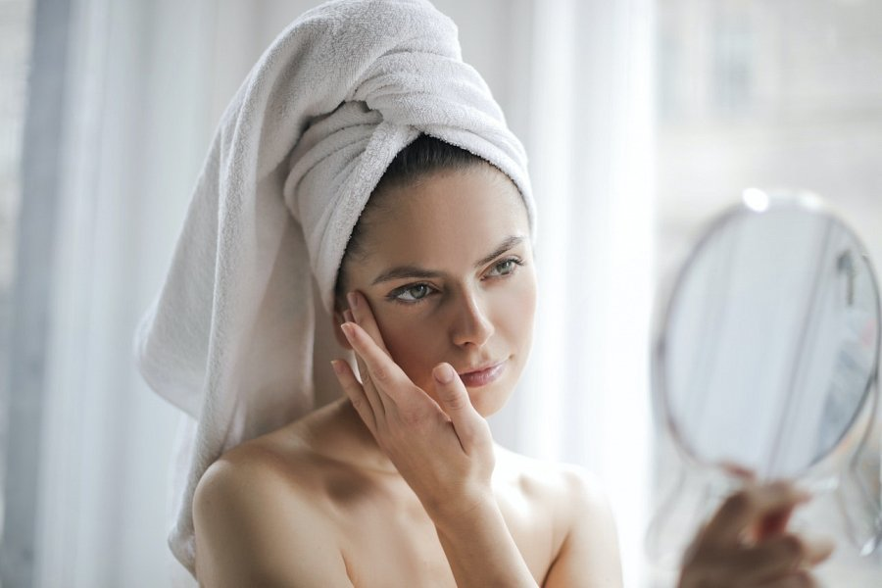

**Olej CBD na trądzik**

W leczeniu trądziku coraz częściej stosuje się **olej CBD,** ponieważ zmniejsza on poziom sebum, które wydzielają nasze gruczoły łojowe. Hamuje proces tworzenia sebum. Zmniejsza on również stany zapalne, które tylko powiększają trądzik. Właściwości te mogą działać w celu zmniejszania widocznych stanów zapalnych, które zostały spowodowane zatkaniem się mieszków włosowych. [Olej CBD](https://www.cibdol.pl/oleje-cbd) oprócz działania przeciwzapalnego sprawdza się również podczas aktywacji układu endokannabinoidowego, który obejmuje anandamid, który jest przekaźnikiem neurologicznym. Dzięki temu komórki szybciej się regenerują oraz działa jedynie na komórki chore. Najczęstszy sposób użycia to do miejscowe nałożenie na skórę twarzy, szyi oraz dekoltu. Zapraszamy do zapoznania się z naszą ofertą, dostępną na stronie.